**RELATÓRIO PROGRAMADORES CARIOCAS**

ADVENTURE AGÊNCIA

# Adriano Mello Rodrigues

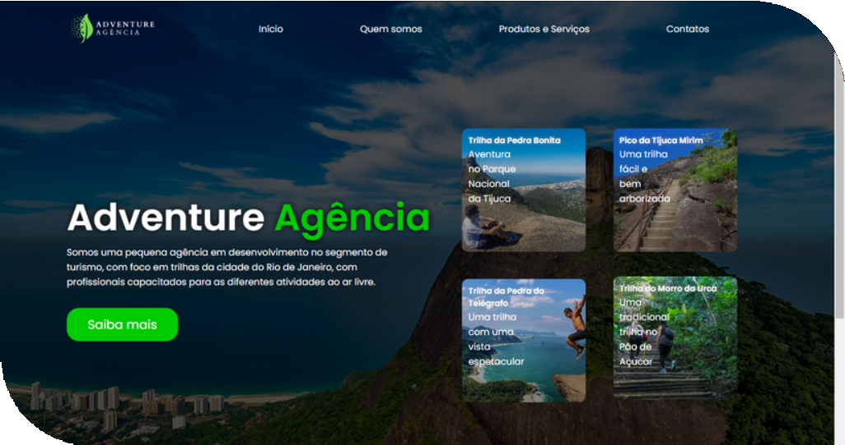

Página inicial, Produtos e Serviços

e Apresentação

# Gustavo Ribeiro

Formulário de contato

# Leonardo Gárcia

Quem somos

# Marcio Junior

Footer

Uma pequena agência em desenvolvimento no segmento de turismo, com foco em trilhas da cidade do Rio de Janeiro, com profissionais capacitados para as diferentes atividades ao ar livre.

Uma iniciativa inovadora, com profissionais especialistas na área de turismo e outros campos educacionais, como história e geografia, essenciais para o entendimentos territorial das trilhas.

**Adriano Rodrigues**

Página inicial e Produtos e Serviços

A construção da página inicial se deu a partir da pespectiva de algo que remetesse à natureza, já que o projeto seria diretamente ligado à essa questão. Assim, ficou definido entre todos do grupo a contrução de todas as páginas.

**Barra de navegação (Navbar)**

Através dos estudos realizados em sala de aula e aprendizados pararelos, foi possível elaborar essa barra de navegação que, embora básica, contém um conjunto de códigos que foi complicado compilar de início.

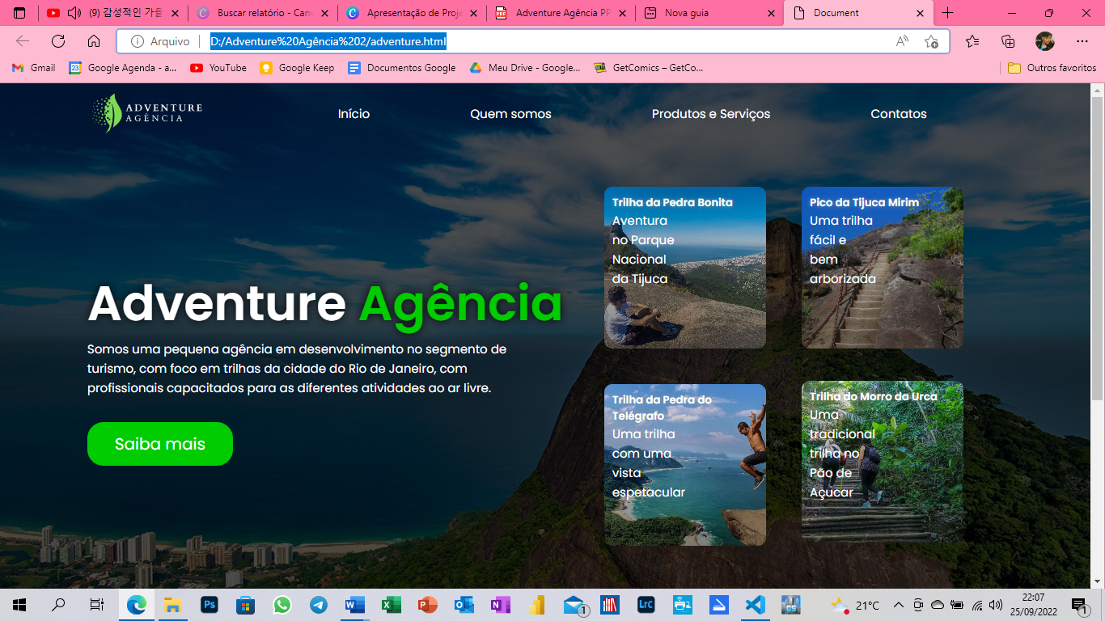

Ao passar o mouse por cima das palavras, a cor muda de branco para verde, reafirmando a identidade visual do site. Há redirecionamento das opções, portanto, quando clicar em um deles, a página em questão é exibida.

Abaixo o código da navbar:

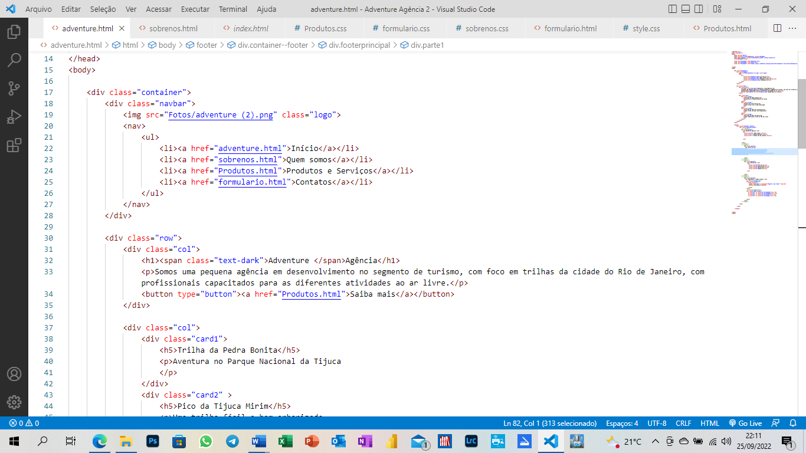

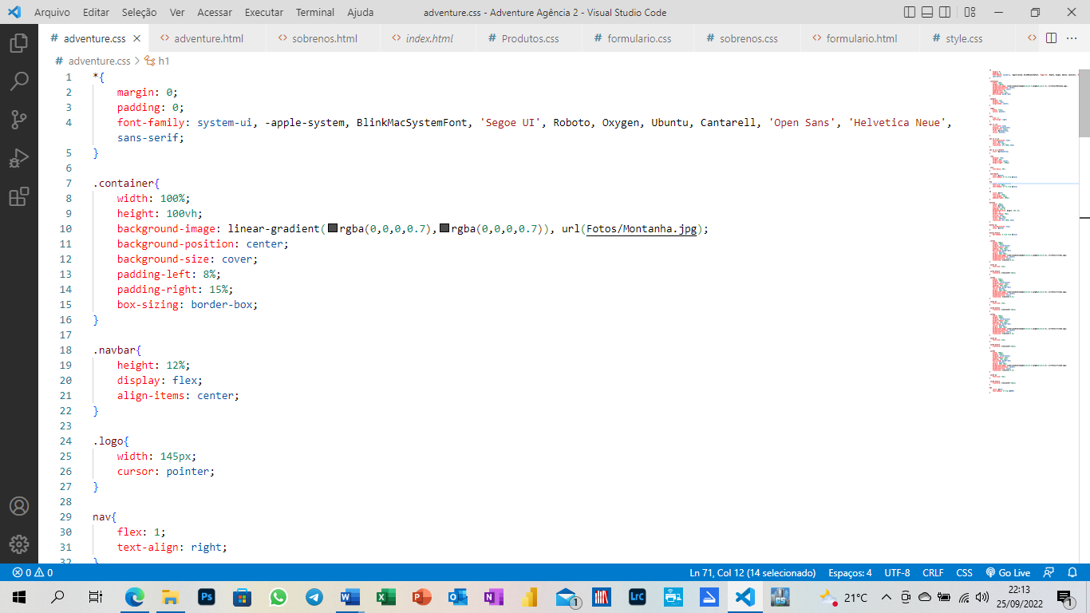

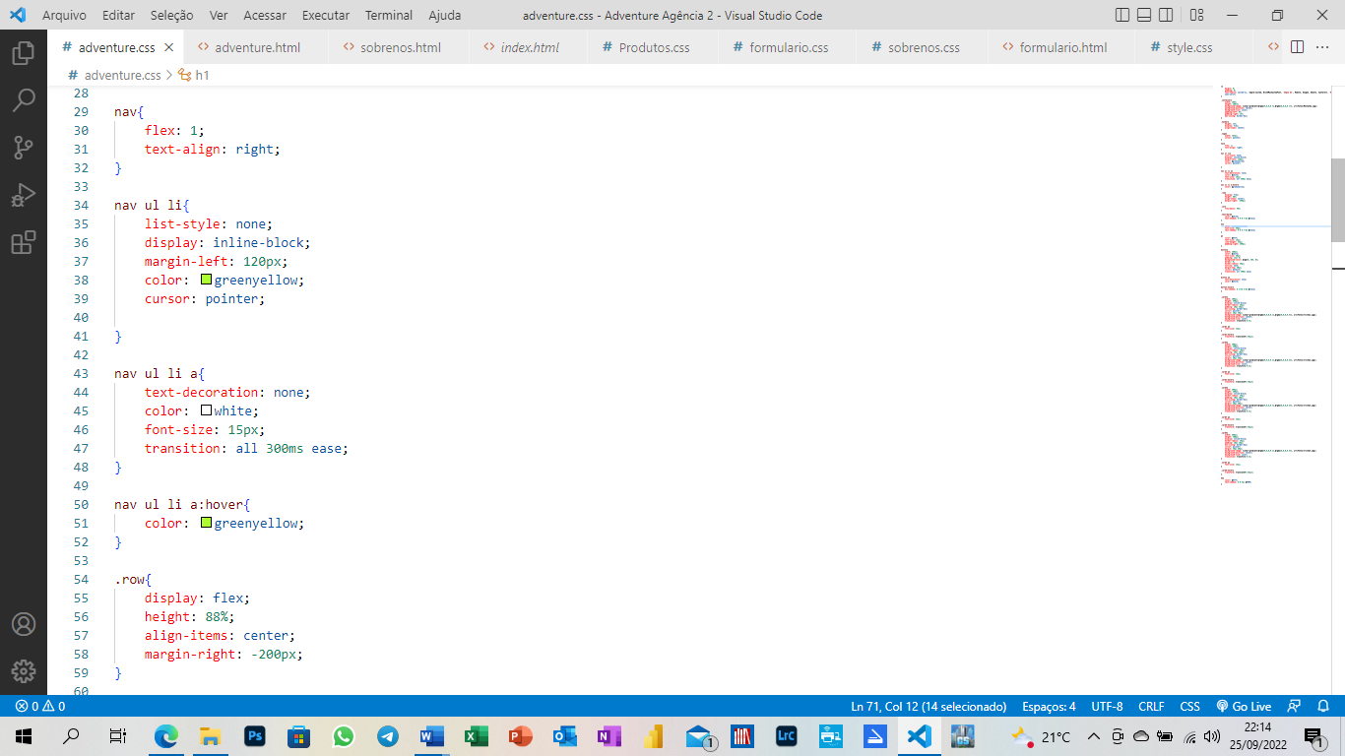

**Texto de apresentação e botão**

Já o texto de apresentação precisou ser uma informação direta e coesa com o que seria apresentado nas outras páginas. Houve dificuldade em alinhar essas informações com os cards dos principais pacotes da agência. A ideia inicial era fazer um rolo interativo com uma galeria dos principais pacotes, mas sem sucesso.

Abaixo os códigos dessa tarefa:

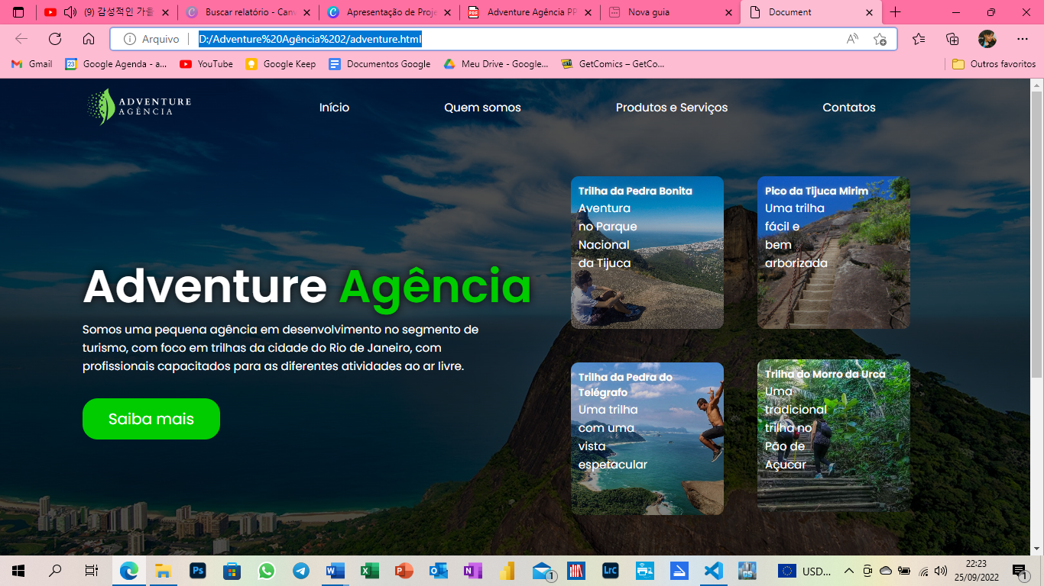

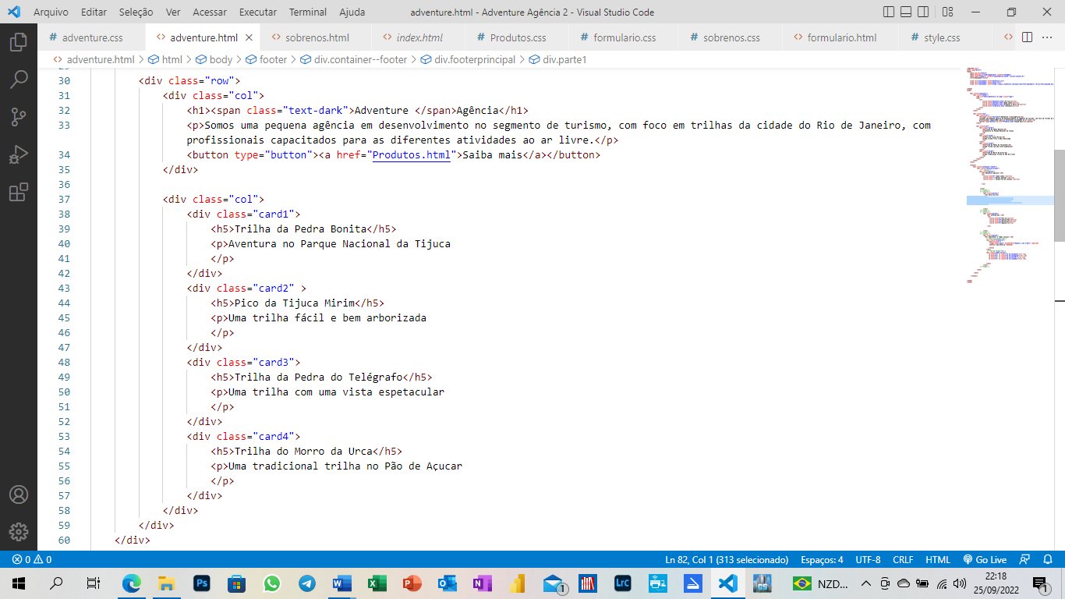

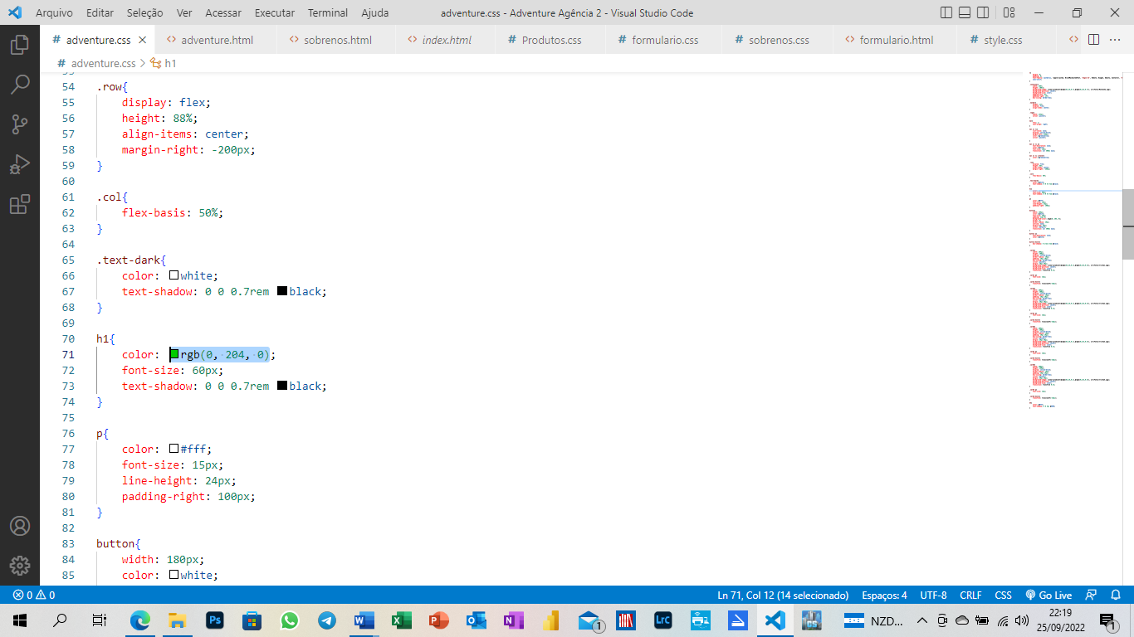

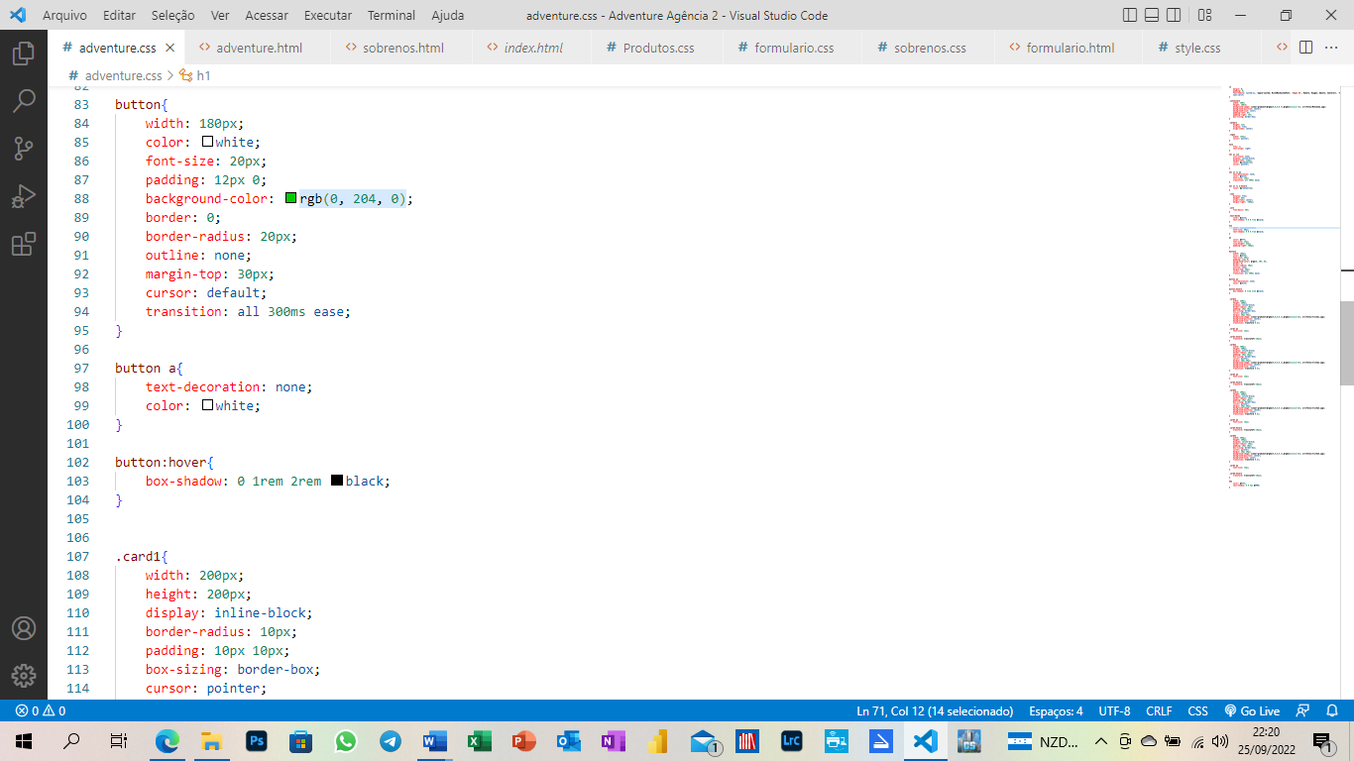

**Principais pacotes**

A construção dos cards de principais pacotes do site teve reformulação muitas vezes até chegar no resultado final. Alinhar essas informações ao texto inicial foi uma tarefa complicada, estudos paralelos foram necessários, fontes como alguns vídeos do YouTube e W3Schools foram consultados.

Abaixo os códigos da construção:



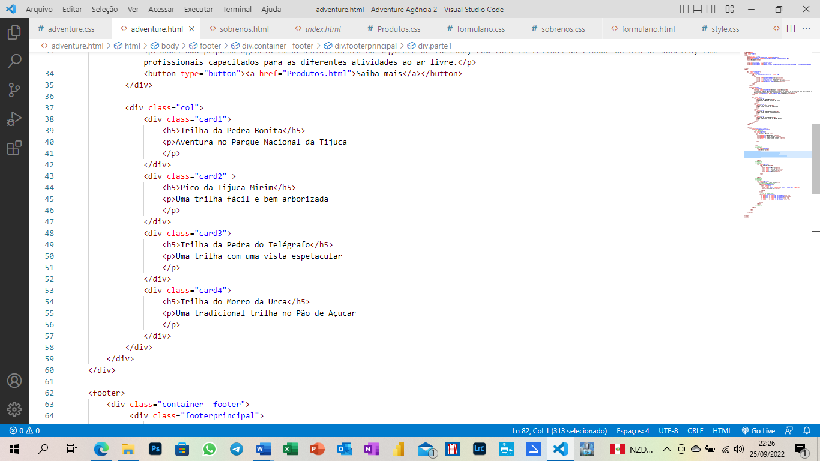

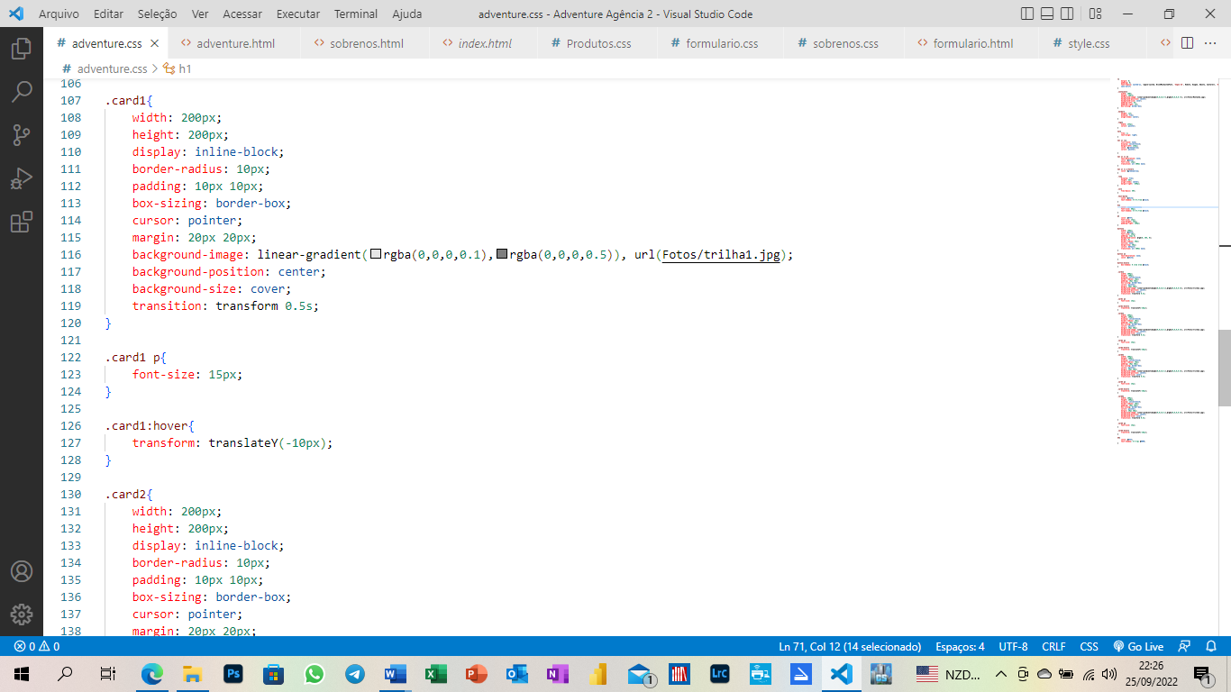

**Produtos e Serviços**

A página de produtos e serviços, onde apenas constam os serviços que a agência presta, anexado aos pacotes, foi de fácil construção. Havia a necessidade em apresentar cada página de forma intuitiva (visivelmente), e assim foi feito.

A sessão começa com uma apresentação direta, a qual podemos ver abaixo:

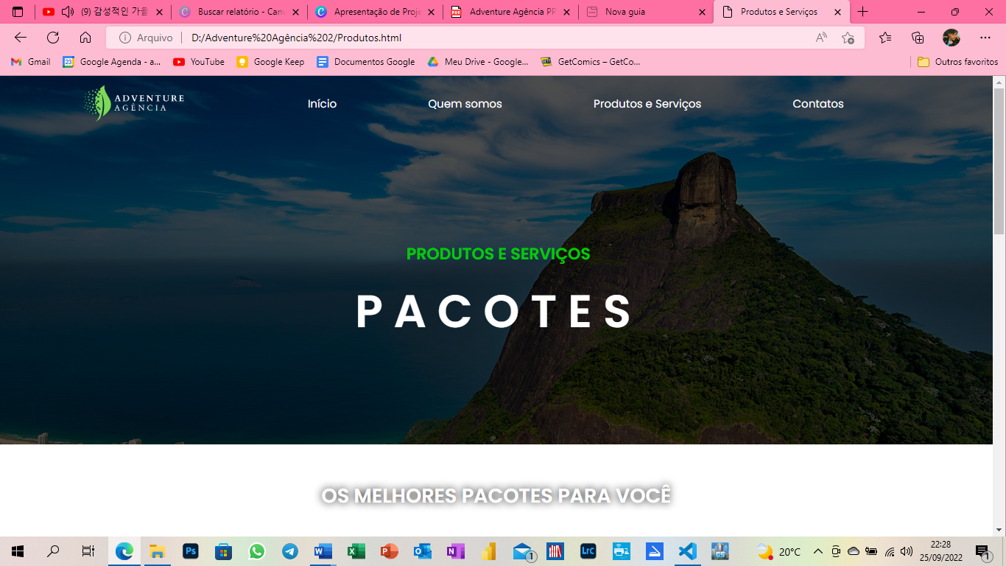

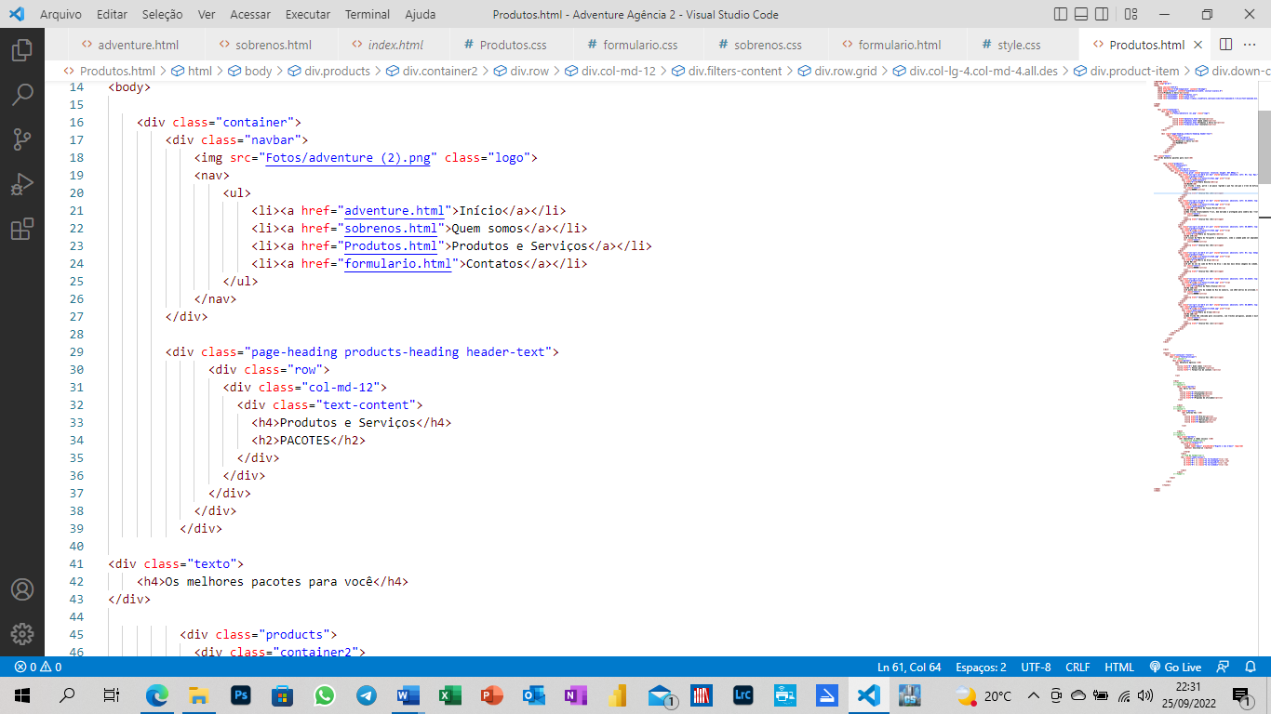

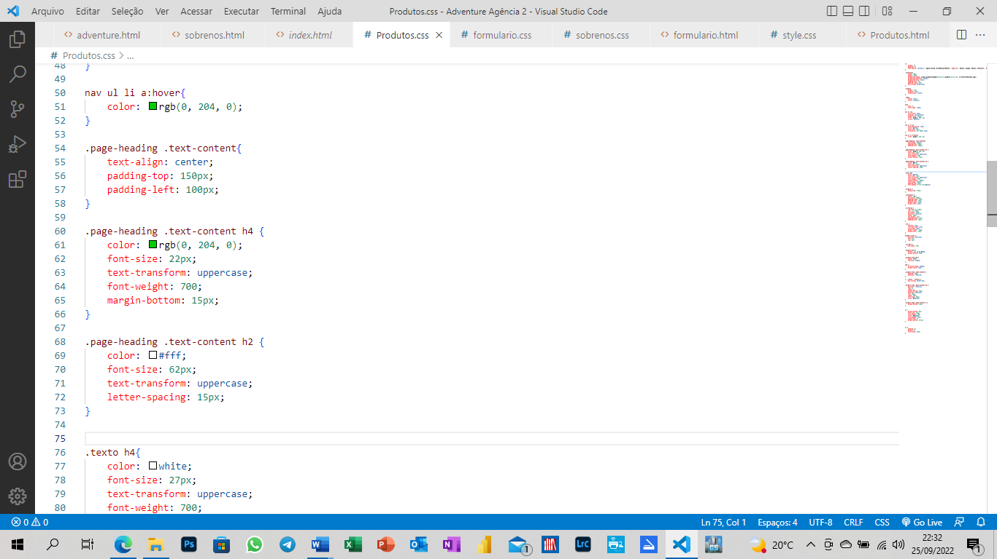

**Pacotes**

A parte de pacotes teve uma contrução complicada e demorada, foi a parte mais complexa de todo o projeto, pois era preciso uma contrução que fizesse referência direta às páginas de compras já conhecidas pela internet.

Cada pacote precisava ter informações essenciais para que o layout de atração para a compra ficasse completo e chamasse atenção. Dessa forma, ficou definido:

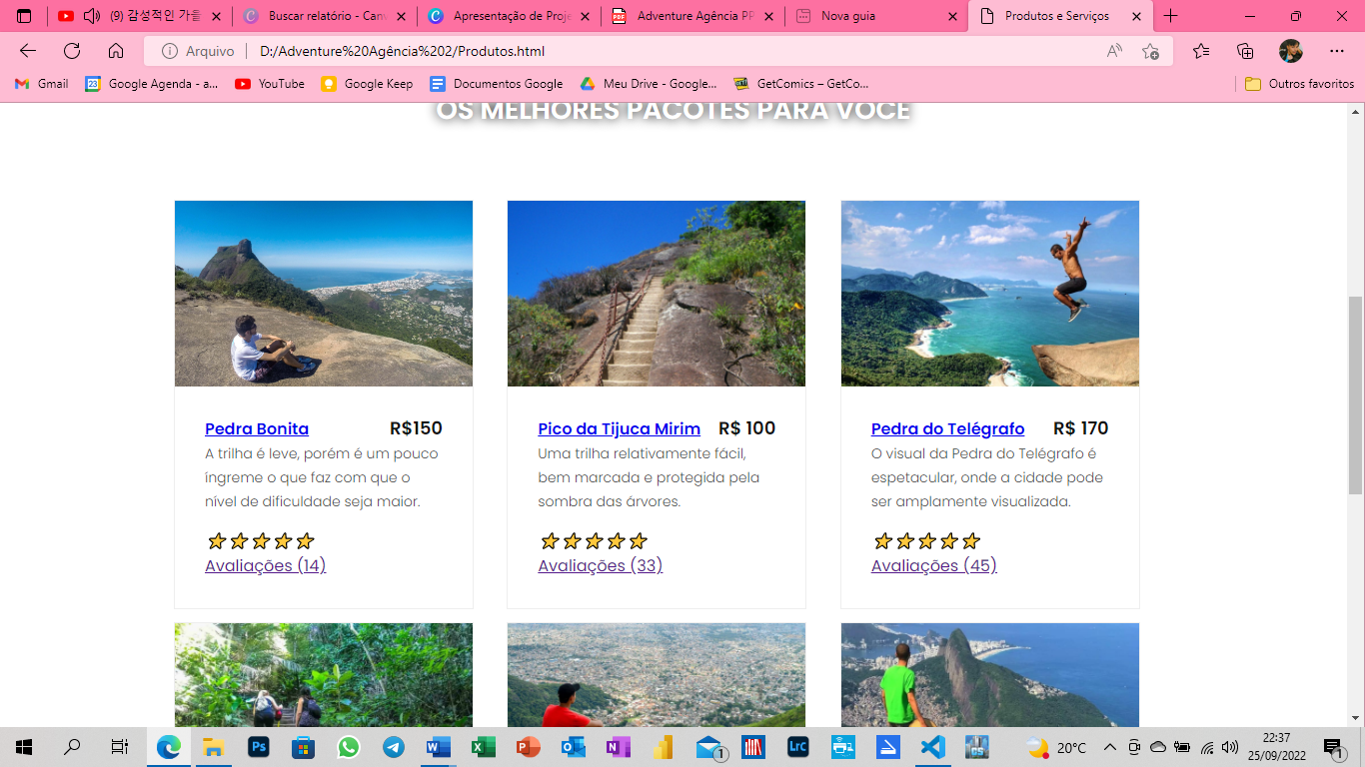

Foi importante definir que todas as informações ficassem dispostas em um pequeno espaço e que tudo fosse minimamente resumido para garantir um visual limpo, mas completo. Assim, há o título das trilhas, ao lado seu preço, abaixo um resumo, as avaliações por estrelas e os comentários dessa classificação.

Os códigos:

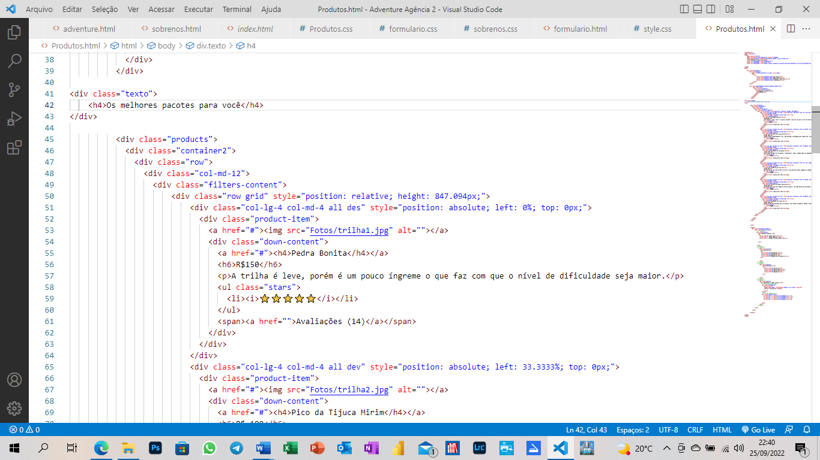

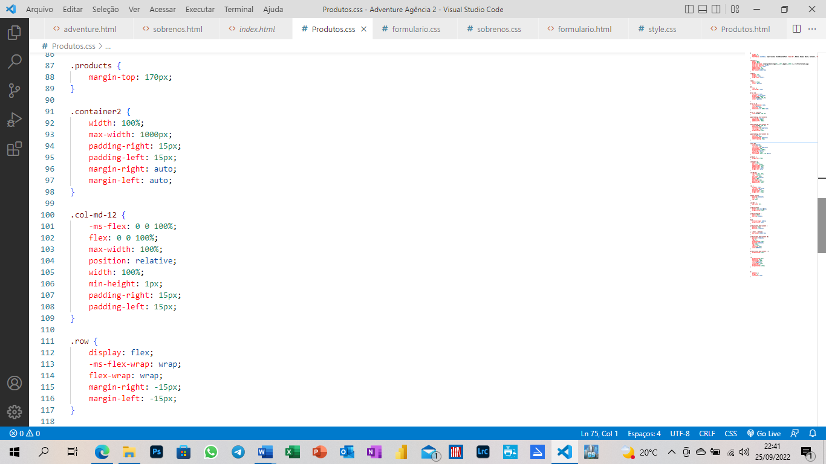

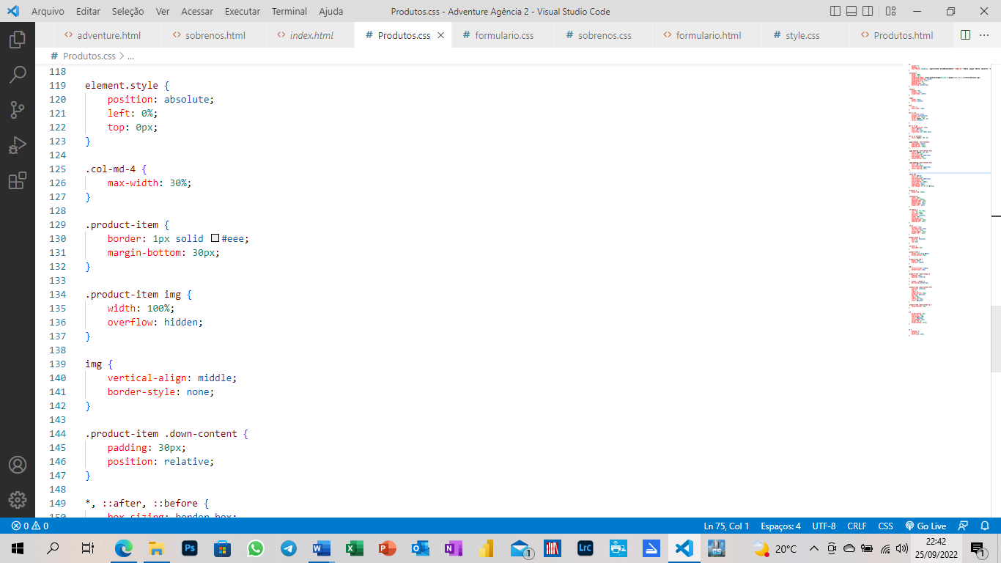

**Leonardo Xavier**

Página quem somos

A página "Quem Somos" foi feita igualmente o cabeçalho e o footer das demais páginas para que ficasse padronizado de acordo com o estílo e cores do projeto escolhido pela equipe.

Na página tem o titulo no topo e logo em seguida, foi descrito um pouco sobre a empresa, a missão, o tipo de visão e os valores que ela tem e com alguns exemplos dos locais onde oferecemos os nossos serviço.



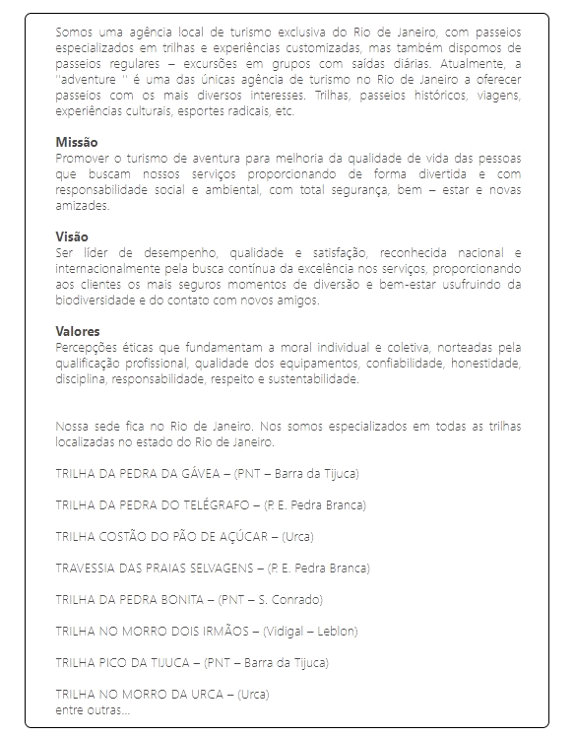

A página foi feita sendo usado html e css para fazer a formatação de texto, tamanho da fonte para destacar o titulo e os tópicos em negrito para ficar melhor a vizualização da experiência do usuário junto com o CSS para dar a estilização das bordas e linhas usadas em volta do texto.

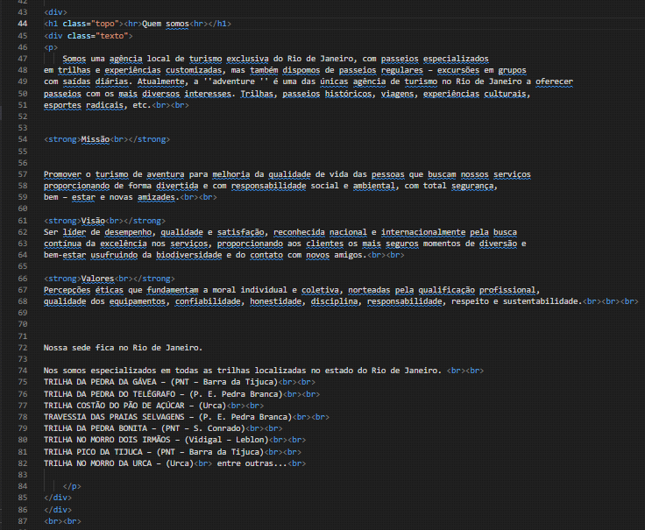

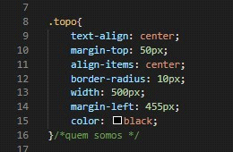

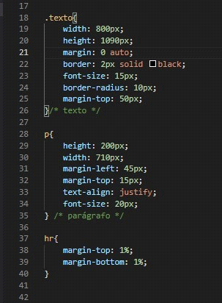

**GUSTAVO RIBEIRO**

Página contatos/formulário

O formulário foi feito com 4 input(s) que eram , input (nome) no qual você colocava seu nome para depois do formulário preenchido aparecesse no canto central superior da tela que seu formulário foi enviado, o input (E-mail) para ser preenchido com seu e-mail, input telefone onde tem o “id” number que só pode colocar com número.

O input de “estado” foi utilizado para adicionar todos os estados do brasil.

Para adicionar a “mensagem” foi usado ‘texterea” onde para definir a altura foi usado o comando “rows” e para definir a largura o “cols”. E o input de “enviar” foi utilizado o type “button”

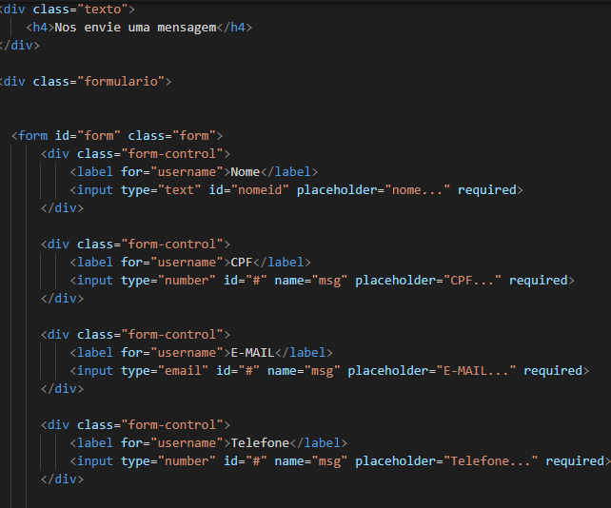

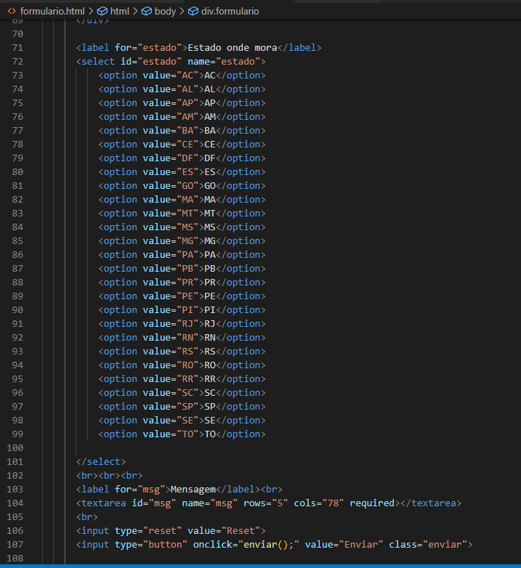

**CSS do Formulário**

A tag formulário tem como div Central.

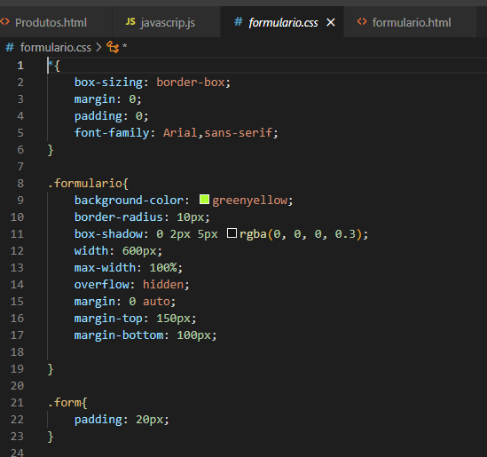

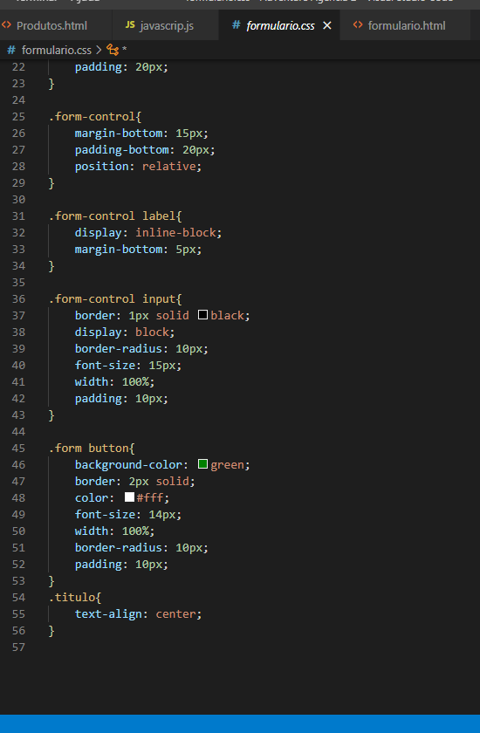

**JavaScript do Formulário**

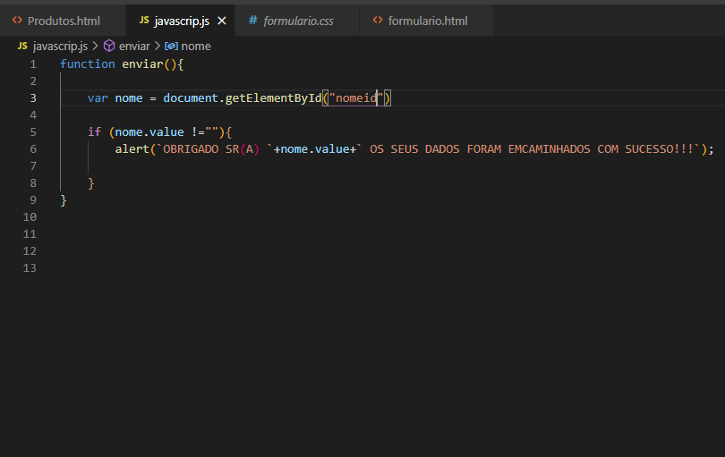

**Marcio dos Santos**

**Footer**

A ideia principal do footer foi de fazer 3 listas desordenadas listando alguns tópicos adicionais da empresa e mini formulário com objetivo de interação ao usuário. Para um isso foi utilizado 7 Divs. A primeira tida como a principal, e as demais (contidas na div principal) foram deixadas para incrementação das listas e da interação do usuário. Na parte visual, foi utilizado no CSS algumas TAGs com seus respectivos objetivos:

Display – deixar as divs lado a lado;

Padding Left – Com intuito de, ao passa o mouse, movimentar uma palavra para um lado oposto;

@IMPORT URL – Importar uma classe de fontes do Google Fontes;

**CODIGO HTML**

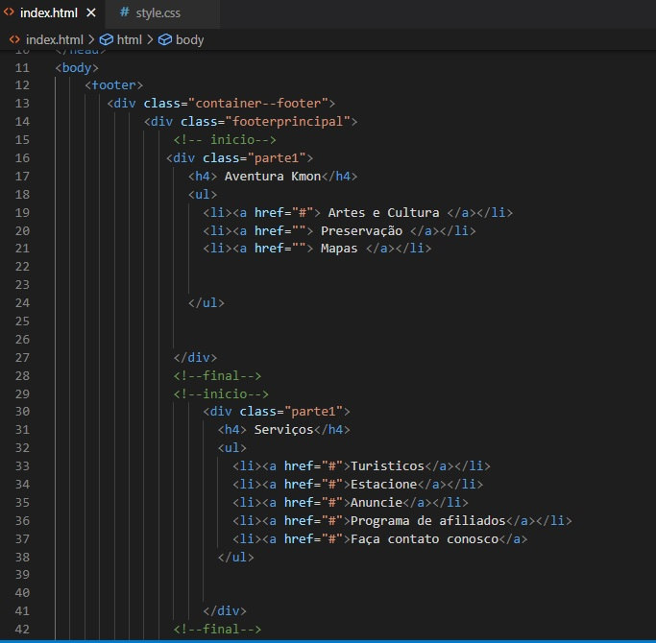

**CODIGO CSS**

